Занятие педагога – психолога с подростками 6-х классов на тему «Добро и Зло»
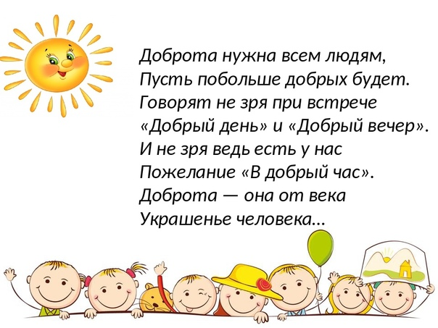

Цель: Формирование у детей представления о добре, доброте, о хороших, добрых поступках.
Задачи:
-расширение знаний о роли доброты в жизни каждого человека;
-учить детей нравственным понятиям: доброта, вежливость;
-воспитывать взаимоуважение, вежливое обращение, способность чувствовать, понимать себя и другого человека;
-развивать творческие возможности детей.
Форма проведения: викторина, беседа.
Оборудование: (компьютер, мультимедийный проектор), раздаточные материалы (карточки с заданием), рисунки.
1. Организация мероприятия
Перед мероприятием в классе расставляются парты по кругу. На партах уже лежат раздаточные материалы. В ходе занятия дети по команде психолога выполняют задания.
2. Ход мероприятия
Эпиграф написан на доске.
Добро, которое ты делаешь от сердца, ты делаешь всегда себе.
(Л.Н. Толстой)
Добрый день, ребята, я дарю вам свою улыбку и хочу, чтобы вы свои улыбки и добрые взгляды подарили друг другу. Улыбнитесь своему соседу. А теперь посмотрите в окно: и неважно солнышко там светит или идет дождик. Ведь, у природы нет плохой погоды, так же как и у человека не должно быть плохого настроения, а если оно и есть, просто улыбнитесь и вспомните что-то хорошее. Сегодня мы поговорим о самом важном качестве, без которого человек не может называться человеком. А вот что это за качество, постарайтесь узнать, просмотрев видеоролик «Притча о добре».
Ребята, а скажите, а что для Вас значит чувство доброты?
(Примерные ответы детей). Доброта – это чувство сопереживания, а это что-светлое.
В современном мире нужно ли нам добро? (Примерные ответы детей). Конечно, нужно. Ведь без этого чувства мы не сможем жить.
Как оно влияет на людей? И как нам избежать злых поступков?
Ответы детей. Чувство доброты делает человека красивее, милее, он душевно богат.
Итак ,ребята, как вы уже поняли, мы будем с вами говорить о доброте. Скажите, а где у человека живет добро? Ответы детей.
Добро живет в душе, в сердце.
Как называется чувство противоположное добру?
Ответы детей. Противоположное чувство добру – это зло.
Ребята ,как вы думаете, как зло влияет на человека?
Ответы детей. Зло – это плохое чувство, оно не нужно человеку. Зло раздражает человека. Делает его плохим, агрессивным, не добрым.
Молодцы, ребята! Доброта-это что-то теплое, светлое в человеке. Как говорят, если человек «светиться» как солнышко, значит добрый человек, и он готов озарять своим светом других людей.
А теперь давайте вместе с вами отправимся в путь к станции «Добро», но для того, чтобы добраться до нее, нам нужно еще несколько станций. И первая станция называется «Солнце добрых поступков».
Сейчас я каждому из вас раздам по лучику солнца. Теперь, когда вы получили лучики, закройте глаза, улыбнитесь, подумайте о том, что доброго, хорошего вы делали в своей жизни, и расскажите нам всем. Кто готов, откройте глаза. По очереди рассказываем о своих добрых делах и собираем солнышко из лучиков.
Вторая станция будет называться «Ромашка». Задание заключается в следующем: перед вами на столе разбросаны лепестки ромашек, вам, нужно выбрать из них те, которые будут характеризовать доброго человека.

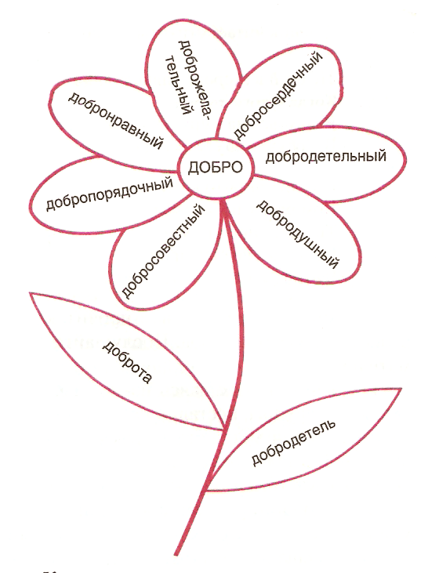
Качества:
- Милосердие.
- Нежность.
- Авторитарность.
- Верность.
- Агрессивность.
- Сострадание.
- Мудрость.
- Безжалостность.
- Безразличие.
- Бескорыстность.
- Прощение.
- Ветреность.
- Честность.
- Добросердечие.
- Чуткость.
- Глупость.
- Вежливость.
- Уважение.

Молодцы, ребята! Мы собрали с вами ромашку добра. (Психолог на доске вывешивает ромашку добра ).

Следующая станция «Собери по кусочкам» На партах у вас разбросаны пословицы про добро, нужно собрать их правильно.

Пословицы:
- Про доброе дело говори смело;
- Жизнь дана на добрые дела;
- Худо жить без ласкового слова;
- Доброе слово лечит, а злое калечит;
- Не одежда красит человека, а его добрые дела;
- Злой плачет от зависти, а добрый от радости;
- Добрые слова дороже богатства;
- Не ищи красоты, ищи доброты;
- Кто любит добрые дела, тому и жизнь мила;
- Сумел провиниться, сумей и повиниться.

Здорово! Молодцы, ребята! Вы справились с заданием. И мы все ближе к нашей конечной станции. А следующая остановка называется «Дедушка и птичка».
Задание : сейчас я буду рассказывать сказку, а вы должны разыграть ее. Для этого мне нужно 6 человек (1 человек –дедушка, 2-птичка, 3-ястреб, 4,5, 6-птенцы).

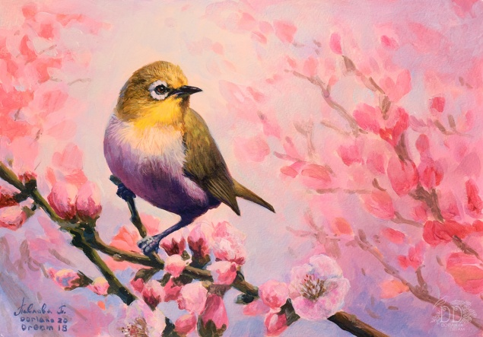
Сказка

Жила-была самая красивая птичка на планете. Очень любила она летать над полем с ромашками. Опасное это было поле. Но птичка любила запах этих прекрасных цветов. И вот в один прекрасный солнечный день порхала она над ним. И вдруг неожиданно для нее самой прилетел на поле голодный ястреб. Тут же схватил он бедную птичку. А рядом дедушка косил траву и увидел все происходящее. Подбежал он к ястребу, напугал его косой. Ястреб и улетел, а бедная птичка вылетела из острых когтей злого ястреба и упала на землю.
Дедушка подбежал к птичке, взял ее на руки и унес к себе в дом. У птичке было повреждено крыло. Целый месяц лечил ее добрый дедушка. Когда птичка совсем выздоровела, он отпустил ее в небо. Прошло лето, прошла зима… Весной птичка прилетела к дедушке со своими птенцами и промолвила: «Добрый человек, ты спас мне жизнь, проси у меня, все что захочешь, исполню любое твое желание?» На что дедушка ответил только одно: «Летите с миром!».

Педагог-психолог: А теперь давайте с вами порассуждаем:
- Какой добрый поступок совершил дедушка?
- Что для него значит добро?
- Почему за свой добрый поступок дедушка ничего не попросил взамен?

Педагог-психолог: Последняя наша станция «Рисунки доброты».

Рефлексия: Ребята, вы все большие молодцы! Добрались до конечной станции «Добро». А сейчас, скажите, что вы поняли для себя из сегодняшнего нашего занятия? Выскажите свое мнение.

Подведение итогов. Закончить наше занятие хотелось вопросом «Меняется ли с возрастом понятие «доброты!». На этот вопрос вы ответите, после просмотра видео «Что для Вас значит добро?».

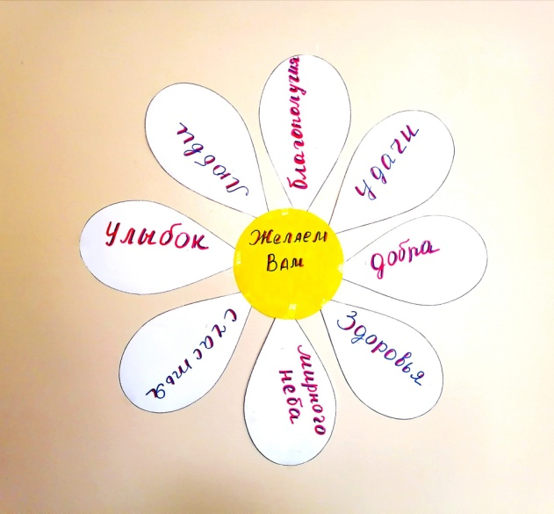

Педагог-психолог: Саркисова Д.В.

